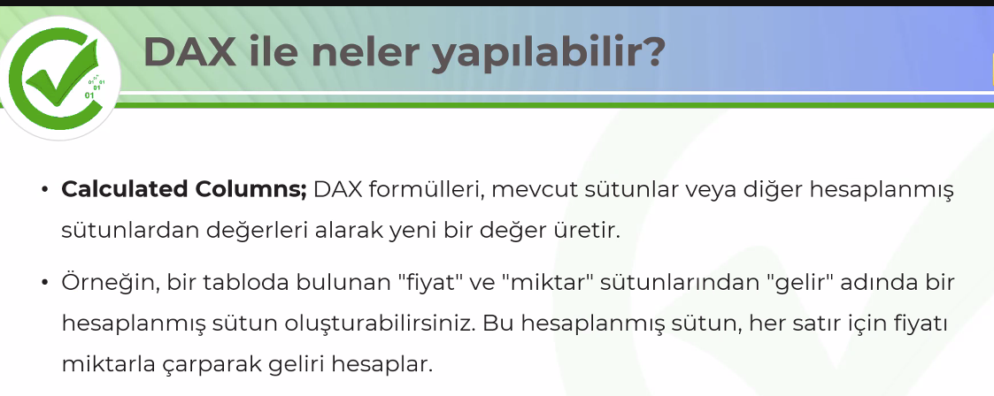

Daha cok measure icin kullanacagiz.

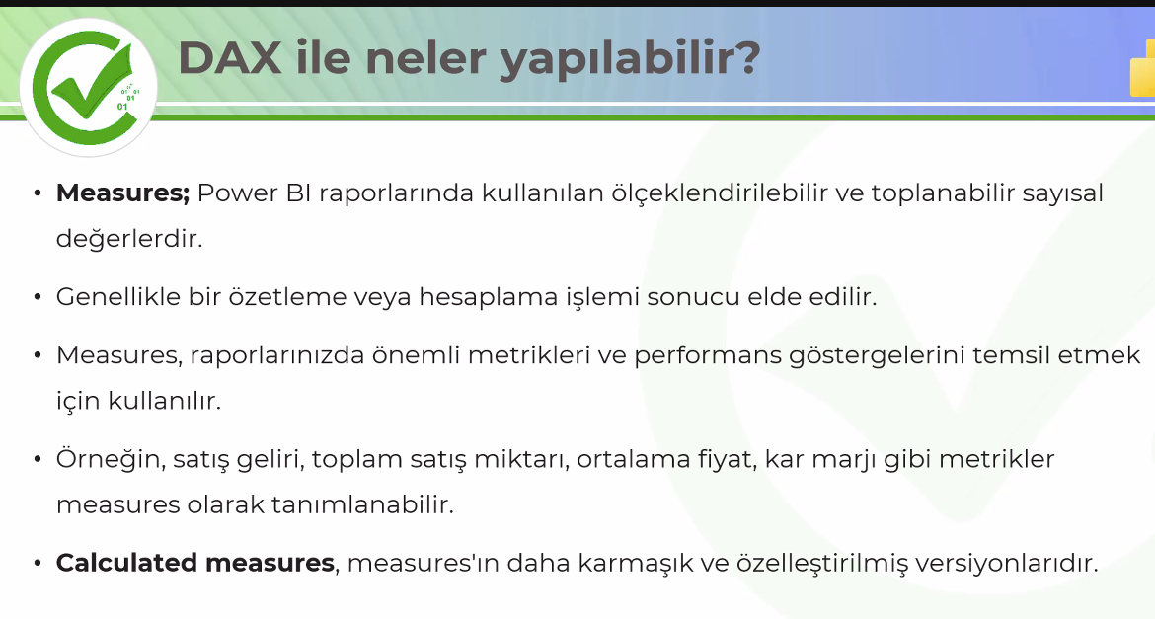

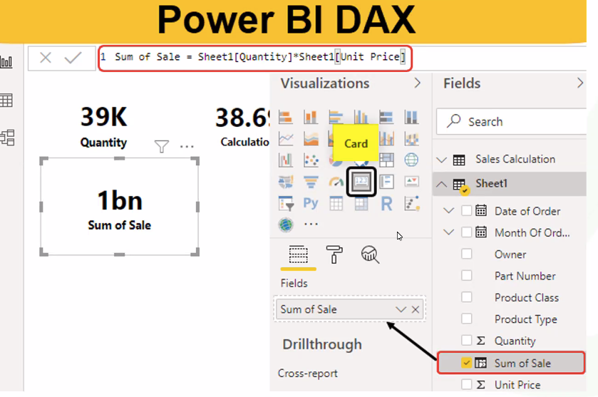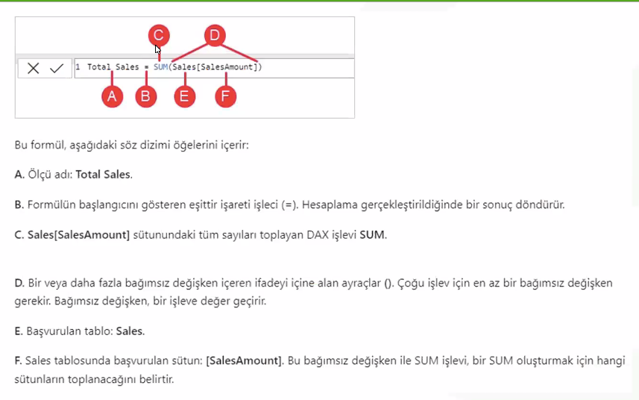

Daha once bir measure olarak olusturdugumuz Total Sales’i yeni bir measure olustururken de kullanabiliyorz.

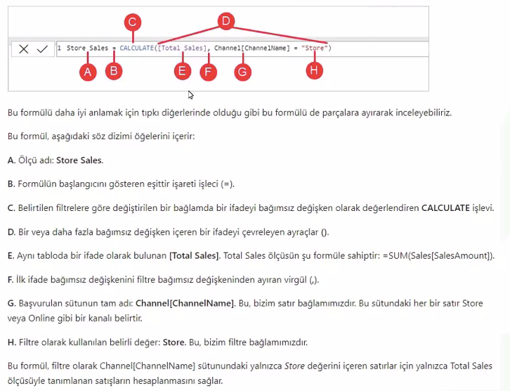

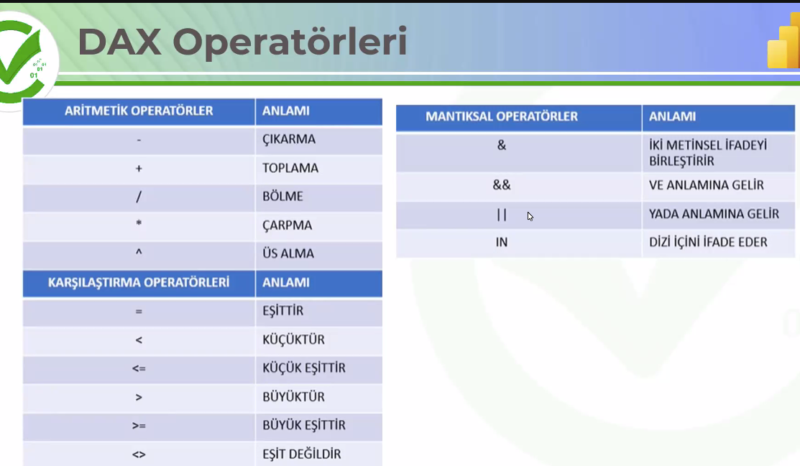

Model kisminda iliskileri gosteriyor.

Sutunlar ayni degilse ben kendim iliski kuruyordum.

Oka basinca otomatik kurdugu iliskileri gosteriyor

Sag tiklayip delete diyerek iliskiyi silebiliyorsun

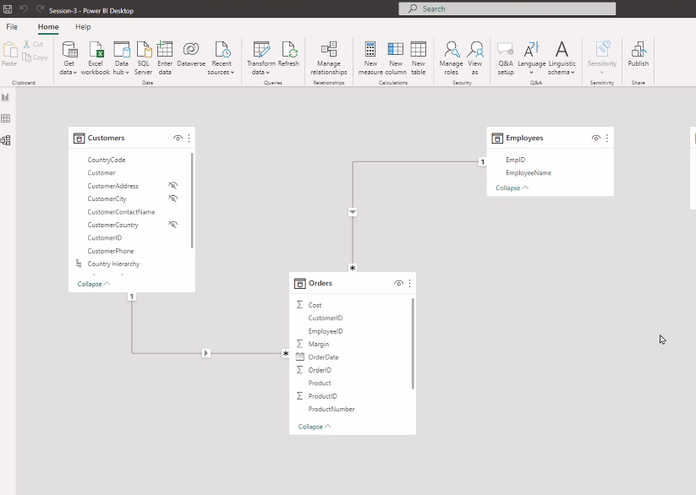

Gorsellere baktigimda, modeldeki iliskiyi sildigim icin grafigi getiremedi

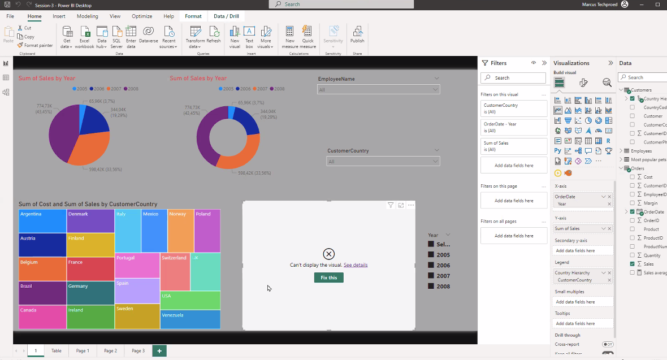

Model sayfasinda manage relation-->autodetect

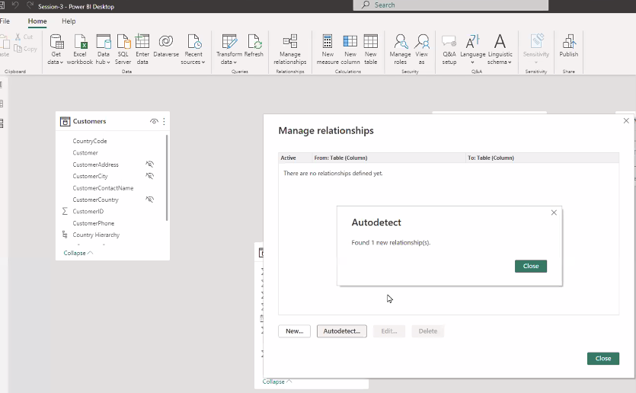

Create relation’dan one-to-many iliskisi olusturdum.

Onceki derslerin notlarinda relation kismi var.

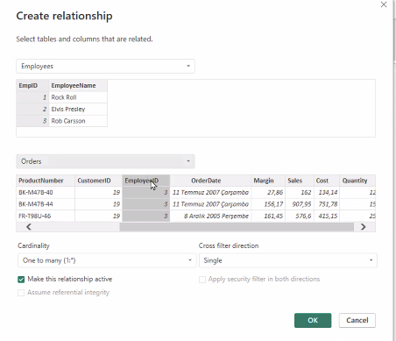

Data View kismina basarak, tabloyu gorebilirim, sutun isimlerini degistirebilirim. Column tool’dan formatini, decimalin virgulden sonraki basamagini ayarlayabilirim

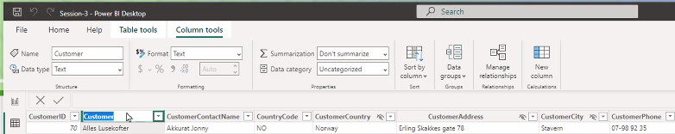

Data View kismina En sagda tablolarim gorunuyor. Tiklayarak tablolar arasinda gecis yapabilirim.

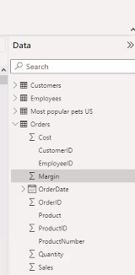

Table formullerini Table tools--> quick measure or new measure kisimlarindan yapabiliriz. Dax formulleri icin buralari kullaniyoruz.

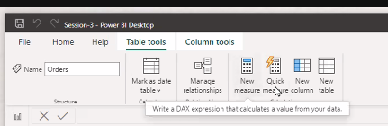

Power BI Desktop’in **data view** kismindan, **report view** kismina gec-->Transform data--> Power Query’e gec.

**Sales ve employee** datasetleri acilacak. Power BI Desktop kisminda-->Get data or excel workbook seceneklerinden bunlari secerek acabilirsin.

**Advanced Editor: yaptigimiz islemleri ozet halinde gosteriyor.**

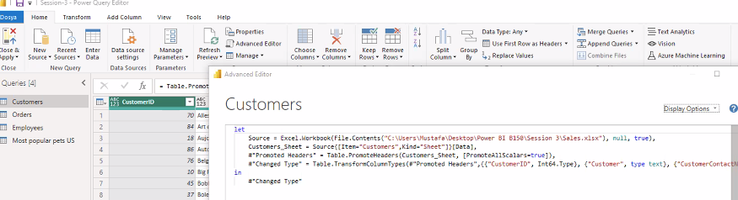

**Split column** --> hem **home** kisminda hem **transform** kisminda var

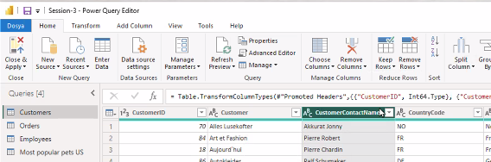

**Split column by delimiter-**-> default olarak space’den boler. Customer contactname’i bosluklardan boler o zaman

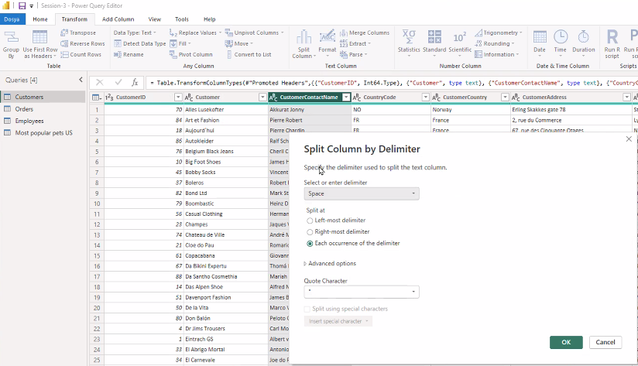

Left most delimiter dersem, ilk boslugu gordugu yerden boler

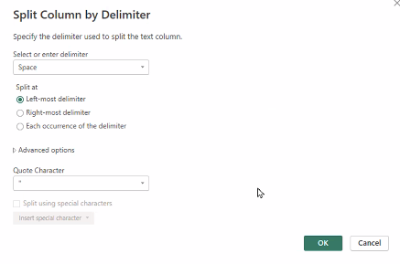

Round up-->8’e yuvaarladi

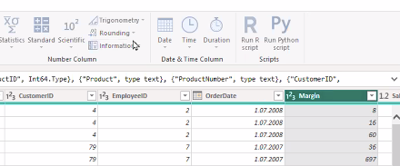

Add column--> date --> year secersem sadece year’dan olusan bir column olusturur.

**SUPERSTORE DATASET**

Get data--> Superstore basic-->Transform data--> Power Query’e gecer

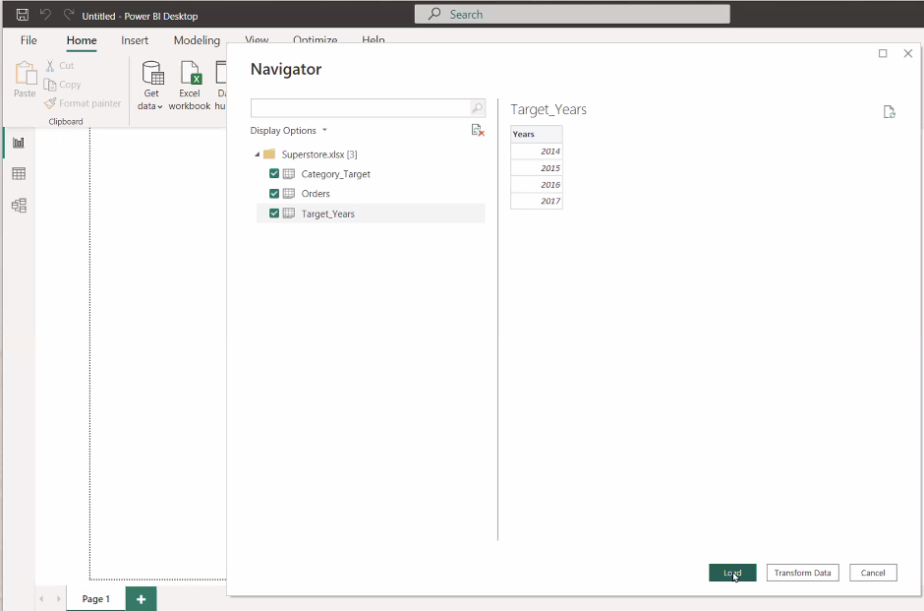

Uzerinde mavi cizgi olanlar tablo

Alttakiler ise excel format, icinde baska bilgiler de var ondan tablo olarak gostermiyor. 4 tabloyu seciyoruz.

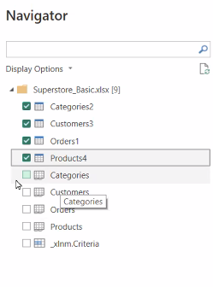

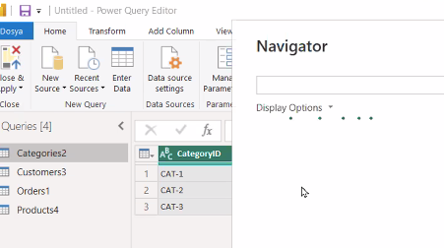

New source-->Category_target dosyasindan--> Target_years seciyorum.

Close and Apply--> Model view-->

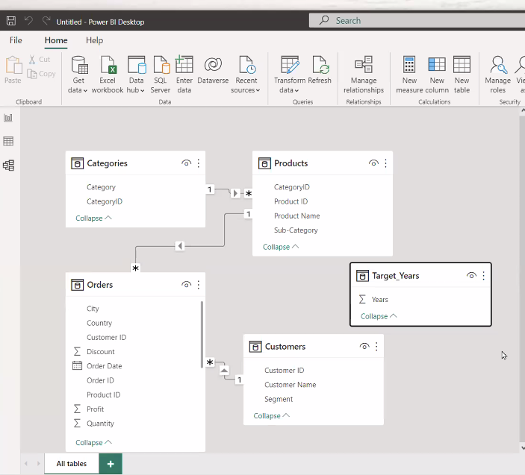

Target Year iliskili gorunmuyor, bunu eslestirmem lazim,

Data view kismina gelip, sutunlara bakiyorum ki hangi sutun uzerinden iliskilendirebilirim diye bakiyorum. Orders tablosunda Year of target varmis iliski kurabilecegim bunu buluyorum. Target year zaten yillardan olusuyor.

Order date ve ship date’in date formatiniz **short date** olarak degistiriyorum.

Decimallari hep virgulden sonra 2 olacak sekilde duzenliyorum

**Orders tablosunda years for target ile Target_years tablosunun yearsini eslestiriyorum.**

**Measure olusturacagim: tabloya gelirsem uzerine new measure a tiklayarak yapabilirim.**

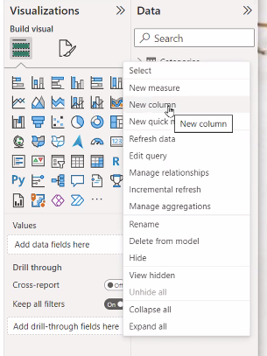

Ya da burdan new measure or quick measure

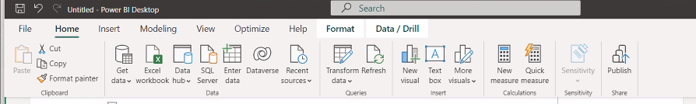

Sales’a gel--> new measure de--> cikan ekranda Sum_Sales = SUM(Orders[Sales]) formulu yaz--> sum_sales olustu

**Measurelarin hepsini fake bir tabloya dolduracagim:**

HOME--> Enter data-->cikan pencerede tabloya isim ver (Measure table), index ver-->

Load--> fake bir tablo olusturuyor.

Olusturdugum measurelari bu tabloya aliyorum.

Sum_sales--> Measure tools sec-->simdi sum_sales orders’da gorunuyor--> home table--> orders--> bas ve Measure table olarak sec, measure table’in iicne gider sum_sales

Sum-salesi view’a at, yanina da product tablosundan product name at.

**Count_State** adinda **yeni bir measure** olusturdum. Formul: Count_State = COUNT(Orders[State])

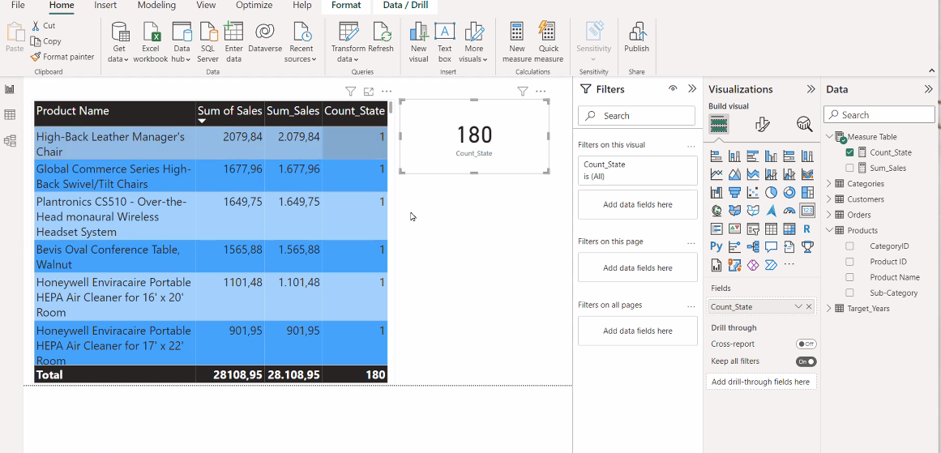

**Yeni bir measure** yapiyorum-->Orders tablosu icindeki sales’in min degerini gormek istiyorum. Adi da **min_sales** olsun

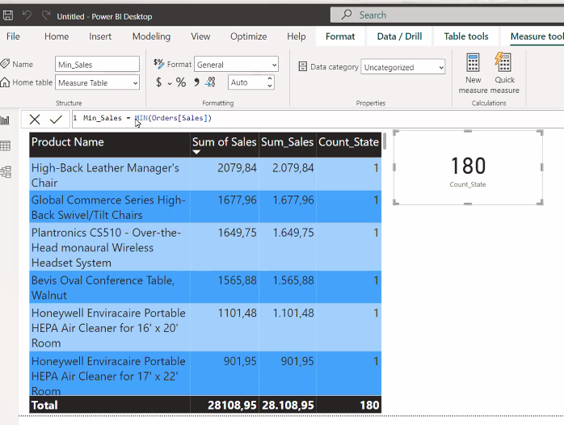

Max isteseydim max, ortalama isteseydim avg yazacaktim

Model view kismina gec

Unit price, quantity ve discount var, salesi normalde olusturabilrim.

Bunu tabloda degil measure olarak olusturdugum icin, ise yariyor.

Yeni bir measure olustturuyorum-->**New measure-**-> **total sales**--> Total Sales = SUMX(Orders,Orders[Unit Price] * Orders[Quantity] * (1 - Orders[Discount]))

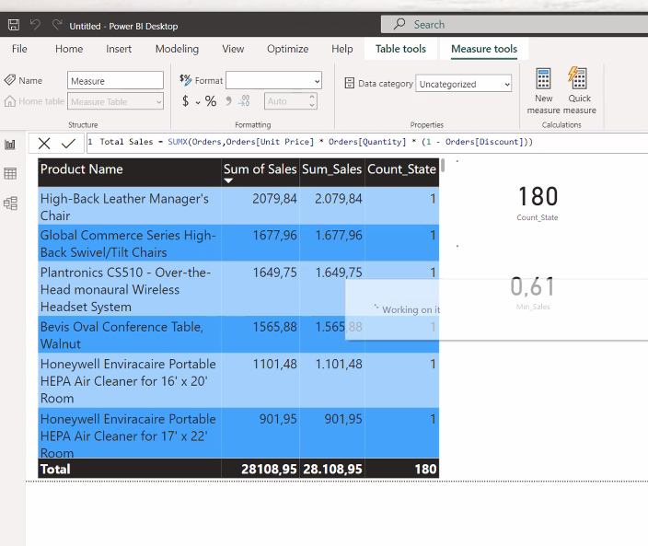

Country-->create hierarchy--> region, state, city--> add to hieararchy

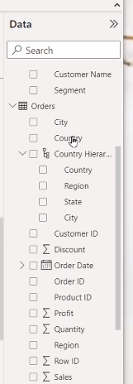

Map’i at--> icine de country hieararchy’i at.

Product name’i legend’a atabilirim bir de

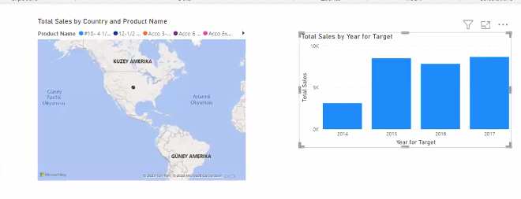

**Funnel grafigi** sec--> total sales’i tikla--> filter’a gel--> filter type topN yap--> top5 sec--> by value ise sum_sales:

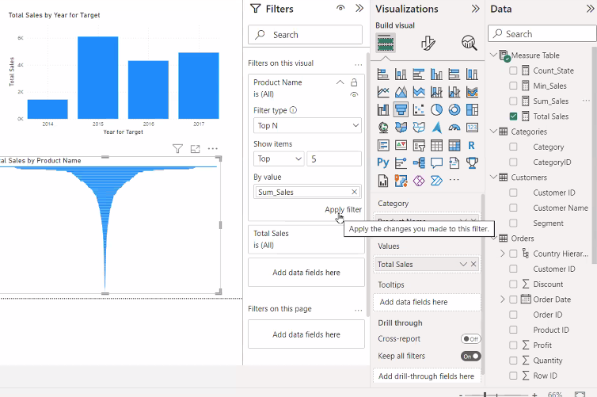

**Treemap:**

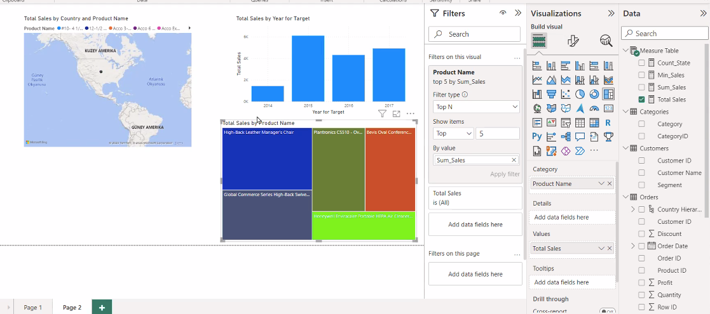

Colors condition:

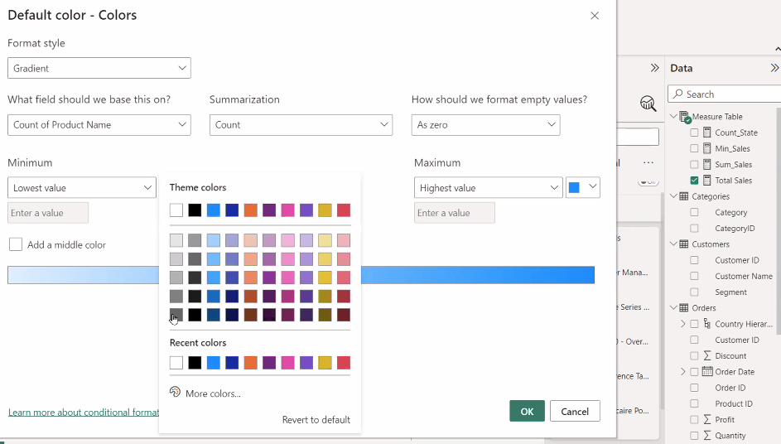

**Sales’a gore renklendirme yapiyoruz:**

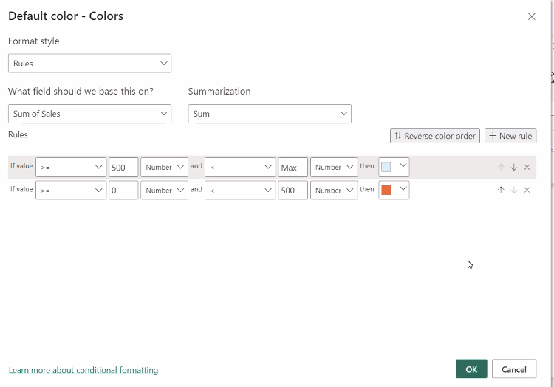

**Slicer** ekledim. --> **Years** getirdi--> **Tile** yaptim kutucuklu halde getirdi.

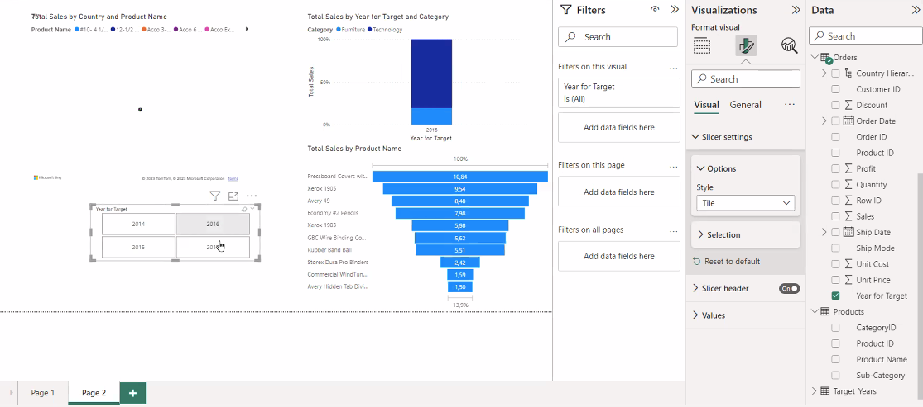

**Slicer’dayken-->Format--> edit interaction--**> grafiklerimin ustune yuvarlaklar getirir, burdan istersem etkilesimi kapatabilirim.

